銷售資料申報平台-測試回報單（業者版）
日期：110 年 2 月 23 日
單位：豪銳資訊有限公司
填寫人：張耀文
填寫範例如下，可自行複製格式填寫
系統功能/步驟名稱 | 銷售資料申報維護作業
操作時間 | 110/2/22 16:02
操作步驟/系統回應（建議附上截圖）
- 申報單據 點選暫存後到清單頁
- 點選編輯查詢報關單變成不能輸入
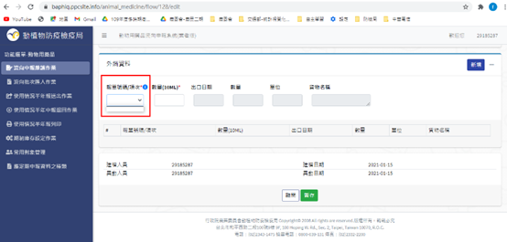

系統功能/步驟名稱
操作時間
操作步驟/系統回應（建議附上截圖）

